

СТАНДАРТНАЯ ОПЕРАЦИОННАЯ ПРОЦЕДУРА
« ОБТИРАНИЕ ТЕЛА ПАЦИЕНТА»
Приказ № ......
Действие | Должность | ФИО | Подпись | Дата
Разработал:
Разработал:
Согласовал:
Согласовал:
Согласовал:
Утвердил:

- Цель
Поддержание гигиенической чистоты кожного покрова и волос пациента

- Показания
Уход и поддержание чистоты кожи и волос

- Противопоказания

В период обострения тягостных симптомов.

- Ответственность и контроль
- Врачи;
- Медицинские сестры/медицинские братья;
- Фельдшеры;
- Младшие медицинские сестры.

Контроль ведется:
- Старшей медсестрой отделения/подразделения;
- Заведующим отделения/подразделения.

- Когда выполнять
Минимум 1 раза в 7 дней (или чаще при необходимости)

- Время, необходимое на выполнение процедуры
20 минут
- Для каких пациентов
Пациент в тяжелом состоянии, которому в настоящий момент противопоказано перемещение

- Оснащение
- Средства индивидуальной защиты:
- маска медицинская одноразовая
- перчатки нестерильные
- Антисептик для обработки рук
- Простыня медицинская
- Ватные диски
- Полотенце махровое – 2 шт
- Мешок непромокаемый для использованного белья
- Белье абсорбирующее (при необходимости)
- Комплект чистого белья: рубашка/футболка, носки, штаны.
- Средства для увлажнения и защиты кожного покрова (например, крем/молочко)
- Контейнер/пакет для сбора мед. отходов класса «Б»
Для обтирания «без воды» | Для обтирания с водой
- Мочалка/губка пенообразующая для мытья тела  - Пенка очищающая для мытья | - Шампунь и бальзам для волос  - Емкость с моющим раствором (вода + гель для душа) t 35-42°С не менее 2 л.  - Емкость с чистой теплой водой t 35-42°С не менее 2 л.  - Фартук полиэтиленовый одноразовый

- Алгоритм подготовки и проведения процедуры
Этап 1. Подготовка к процедуре:
Установите контакт с пациентом:
- Подойдите к пациенту, убедиться, что не спит, поздороваться и представиться (даже если пациент без сознания)
- Оцените состояние пациента, убедиться в отсутствии боли, тошноты, одышки и других тягостных симптомов.
- Объясните пациенту ход процедуры, получить согласие.
- Выясните, есть ли на теле пациента стомы, катетеры и дренажи, трансдермальные пластыри. Если да - проводите все последующие манипуляции с особой осторожностью.
Обращение с ценностями:
Если пациент не против, снимите все украшения (серьги/цепочки/заколки) и сложите в зип-пакет (на небольшом бумажном листе укажите ФИО пациента, номера палаты, а также перечень украшений) и положите их в сейф или шкаф с ключом до завершения процедуры.

- Проведите обработку рук согласно инструкции по обработке рук.
- В холодное время года перед началом процедуры закройте окна и дверь в комнату
- Подготовьте функциональную кровать, установив её до уровня середины бедра, уберите поручни со стороны, где вы находитесь, опустите изголовье кровати до горизонтального уровня
- Оградите кровать ширмами со всех сторон.
- Снимите одеяло с пациента, сверните его и повесьте на спинку кровати.
- Помогите снять рубашку/сорочку/футболку.
- Осторожно приподнимите голову и плечи пациента.
- Поднимите нижний край белья как можно выше к верхнему плечевому поясу.
- Помогите пациенту последовательно повернуться на левый/правый бок, подкручивая белье сначала с одного края, потом с другого. В результате задняя часть должна оказаться выше уровня лопаток.
- Снимите пациенту снять рукав с одной руки.
- Снимите одежду через голову, предварительно приподняв ее
- Снимите второй рукав
- Сбросьте грязное белье в непромокаемый мешок для сбора грязного белья.
- Помогите снять штаны/трусы
- Попросите пациента приподнять таз
- Помогите повернуться на бок, последовательно спуская белье с одной и другой стороны.
- Снимите белье, стащив его с одной и другой нижней конечности, последовательно приподнимая ноги пациента
- Расстелите пеленку абсорбирующую под плечевой пояс, спину, таз и ноги пациента.
- Помогите снять гольфы/носки с одной и другой нижней конечности, последовательно приподнимая ноги пациента.
Советы во время обтирания.
- При обтирании уделяйте особое внимание местам возможного образования пролежней, а также в областях кожных складок, подмышечных впадин, промежности и молочных желез.
- Не трите кожу и не используйте грубые ткани и мочалки. Даже легкие круговые движения способны спровоцировать микроповреждения кожи.
- Не используйте марлевые салфетки и грубую ветошь при уходе за истончённой, сухой и пергаментной кожей!
- Манипуляцию выполняйте последовательно, по направлению «сверху-вниз». Каждый участок кожи мойте не менее 2-х раз.
- После каждого использования ополаскивайте мочалку/губку чистой водой и слегка отжимайте.
- Укрывайте пациента простыней/пледом и постепенно убирайте с тех частей тела, где осуществляется манипуляция.

Этап 2. Выполнение процедуры:
Вариант 1.
Обтирание с помощью губки моющей пенообразующей: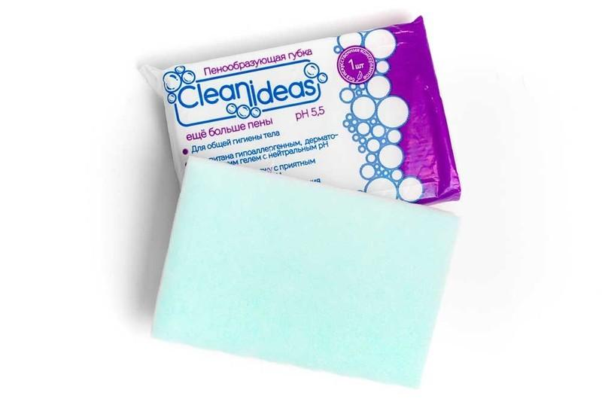
- смочите губку в небольшом количестве теплой воды
- вспеньте для комфортного мытья
- проведите губкой по коже, чтобы на теле осталась пена.
- осуществить обтирание кожного покрова, соблюдая последовательность
Вариант 2.
Обтирание с помощью рукавичек пенообразующих/салфеток влажных моющих: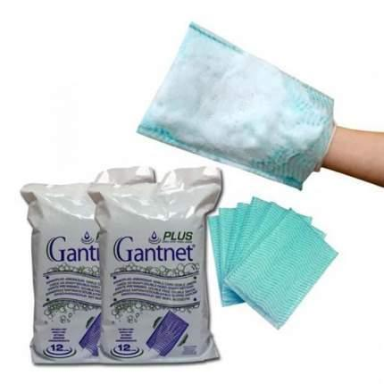 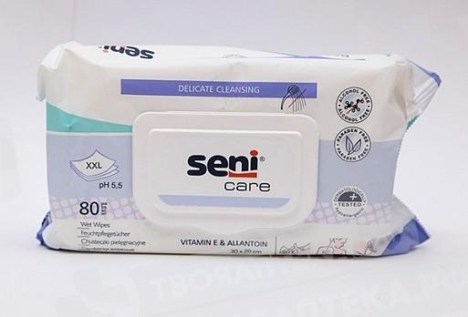

- подогрейте под струей горячей воды, не вскрывая упаковки (согласно инструкции)
- вскройте упаковку и вытащить рукавичку/салфетку
- осуществите обтирание кожного покрова, соблюдая последовательность.
Вариант 3.
Обтирание с применением очищающей пенки для мытья: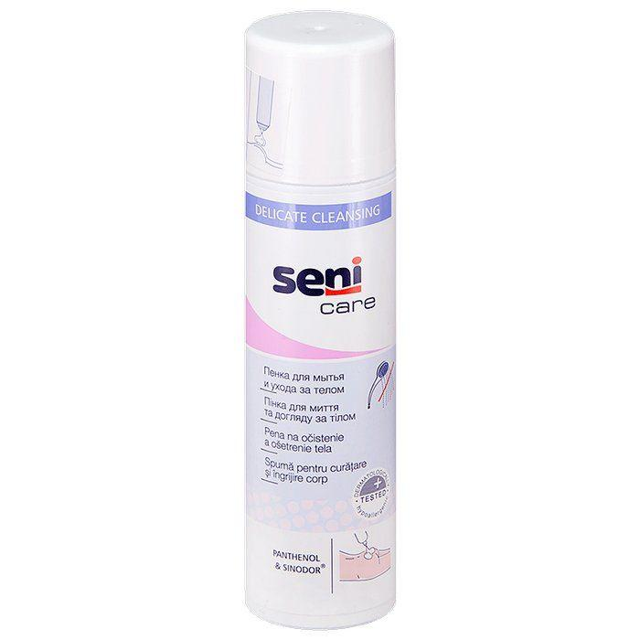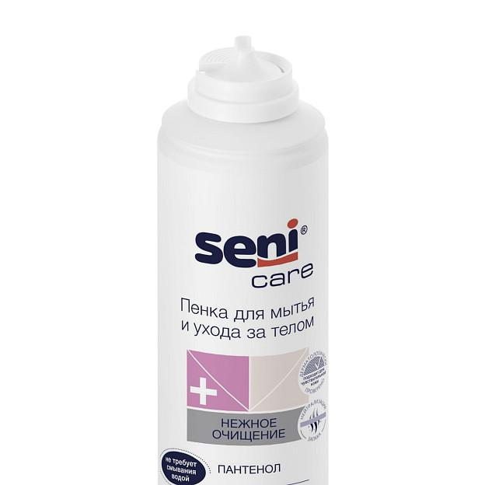
- встряхните баллончик с пенкой
- переверните баллончик вверх дном
- нанесите на загрязненные части тела с расстояния приблизительно 10 см
- оставьте на 1-2 минуты, не смывая водой
- осуществите очищение кожного покрова, соблюдая последовательность
- Варианты 1-3 не требуют смывания пены с кожного покрова с помощью воды.
- Достаточно аккуратно осушить кожный покров сухой салфеткой или полотенцем.
Вариант 4.
Обтирание с помощью махровой мочалки/ рукавички/ и моющего раствора: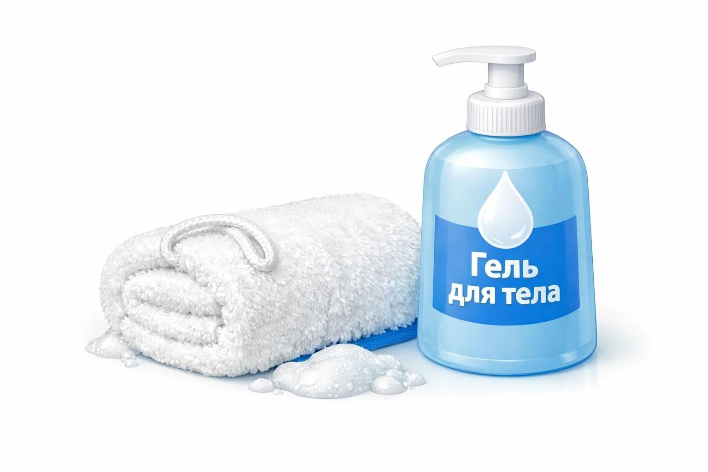
- Подготовьте две емкости с теплой водой.
- Приготовьте моющий раствор, добавив в него гель для душа или гипоаллергенное мыло.
- Расположите емкости с водой возле кровати пациента (на тумбочке или стуле)
- Осуществите очищение кожного покрова, соблюдая последовательность
Последовательность обтирания пациента:
Протирание глаз и век пациента:
- Возьмите ватный диск, смочите чистой водой и слегка отожмите.
- Протрите аккуратно веки пациента от наружного уголка глаза к внутреннему, затем
- промокательными движениями насухо протрите веки сухим ватным диском.
- Обработайте другой глаз таким же способом, с использованием чистых материалов.

Умывание кожи лица и шеи пациента:
- Смочите салфетку в моющем растворе и слегка отожмите.
- Промокательными движениями протрите лицо и шею пациента.
- Возьмите чистую салфетку или мягкую ветошь, смочите в чистой воде и слегка отожмите.
- Промокательными движениями снова протрите лицо и шею пациента.
- Возьмите чистую салфетку или мягкую ветошь и промокательными движениями вытрите насухо лицо и шею пациента.

Мытье тела пациента:
- Смочите мочалку, рукавицу, ветошь или салфетку в моющем растворе и слегка отожмите.
- Протрите тело последовательно:
  - Верхние конечности
  - Туловище
  - Наружные половые органы
  - Спину и ягодицы
  - Нижние конечности
- Возьмите мочалку, рукавицу, ветошь или салфетку смочите в чистой воде и слегка отожмите и протрите эти области
- Протрите тело насухо полотенцем
- Скатайте пеленки по направлению к области спины пациента
- Расстелите под ягодицами пациента пеленку или абсорбирующее белье
- Помогите пациенту повернуться на спину, а затем на другой бок, чтобы убрать пеленку из-под тела пациента и расправить новую пеленку или абсорбирующее белье.
- Промывайте многоразовую мочалку/ салфетку при переходе на последующий участок тела и по мере загрязнения.
- Уделяйте особое внимание труднодоступным местам: подмышечные впадины, межпальцевые промежутки, локти и ладони, складки на теле пациента.

Этап 3. Завершение процедуры:
- Уберите полотенце и поправьте одежду пациента.
- Помогите пациенту принять комфортное для него положение.
- Укройте пациента (при необходимости и по желанию пациента).
- Уточните у пациента, удобно ли ему и не испытывает ли он неприятных или болевых ощущений.
- Отрегулируйте высоту и положение кровати, зафиксируйте поручни (при необходимости).
- Если перед процедурой были сняты украшения (серьги, цепочки, заколки), верните их пациенту, акцентировав внимание на этом.
- Уберите все приспособления для проведения процедуры.
- Одноразовые расходные средства и упаковки из-под расходного материала (при наличии) сложите в контейнер/пакет для дальнейшей утилизации как отходы класса «А».
- Вылейте воду, ополосните емкости.
- Зафиксируйте факт проведения манипуляции в медицинской документации.

- Осложнения при неправильной технике выполнения процедуры
- Повреждения кожного покрова и волосистой части головы или волос пациента
- Обострение тягостных симптомов
- Повреждение опорно-двигательного аппарата при перемещении пациента

- Нормативные ссылки
- Федеральный закон от 21.11.2011 № 323-ФЗ «Об основах охраны здоровья граждан в Российской Федерации».
- Федеральный закон от 30.03.1999 № 52-ФЗ «О санитарно-эпидемиологическом благополучии населения».
- СанПиН 3.3686-21 «Санитарно-эпидемиологические требования по профилактике инфекционных болезней» (утв. Постановлением Главного государственного санитарного врача РФ от 28.01.2021 № 2)
- СанПиН 2.1.3.2630-10 «Санитарно-эпидемиологические требования к организациям, осуществляющим медицинскую деятельность» (действует в части, не противоречащей СанПиН 3.3686-21).
- ГОСТ Р 52623.3-2015 «Технологии выполнения простых медицинских услуг. Манипуляции сестринского ухода».
- Приказ Минздрава России от 11.12.2020 № 1317н «Об утверждении требований к организации и выполнению работ (услуг) по сестринскому делу».
- Приказ Минздрава России от 31.07.2020 № 786н «Об утверждении Требований к организации и выполнению работ (услуг) при оказании паллиативной медицинской помощи».
- Приказ Минздрава России от 06.08.2013 № 529н «Об утверждении Номенклатуры медицинских услуг».
- МР 3.5.1.0113-16 «Использование перчаток для профилактики инфекций, связанных с оказанием медицинской помощи, в медицинских организациях».
- МУ 3.5.1.3674-20 «Обеззараживание рук медицинского персонала. Гигиеническая обработка и хирургическая антисептика»

